信息技术学院本科生2006－2007学年第二学期
《电路基础》课程期末考试试卷（A卷）参考答案

一、简单计算：
1、（－8，－6，－5，－1）
2、（16Ω）
3、（26/5=5.2Ω）
4、（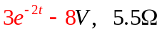）
5、(5V，5Ω)
6、(1000Hz)
7、（n=7.5）
8、（15/4=3.75H）
9、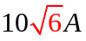或0A
10、13A
二、（1） 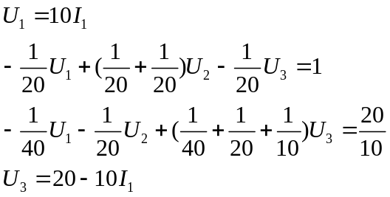
（2）30V
三、R₁、R₂的T参数矩阵为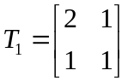，P的T参数矩阵为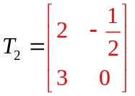，复合二端口传输参数矩阵为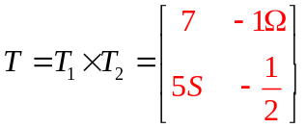
四、（1）U_{S}＝25V
（2）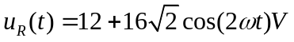
（3）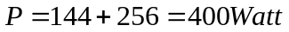
五、